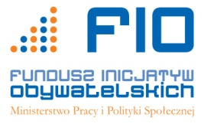
Projekt współfinansowany ze środków Programu Operacyjnego Fundusz Inicjatyw Obywatelskich

KARTA ZGŁOSZENIOWA
do projektu: „BAJU, BAJU O ŚLIWKOWYM KRAJU, CZYLI EDUKACJA SPOŁECZNO- OBYWATELSKA PRZEDSZKOLAKÓW”

Uwaga: Wypełnienie i złożenie Karty Zgłoszeniowej nie jest równoznaczne z zakwalifikowaniem się do projektu. Ostateczną decyzję o wyborze podejmie grupa złożona z koordynatora projektu i opiekunów gminnych.
DANE DZIECKA DANE OSOBY DOROSŁEJ
Imię Nazwisko: ……………………………………………………………. Imię Nazwisko:………………………………………………………………………….
Data urodzenia: …………………………………………………………….
Adres zamieszkania: ……………………………………………………….. Adres zamieszkania:………………………………………………………………….….
……………………………………………………………………………… …………………………………………………………………………………………..
Nr telefonu: …………………………………………. …………………… Nr telefonu:………………………………………………………………………………
Przedszkole: ………………………………………………………………… E-mail:………………………………………………………………………………….. .
- Czy dotychczas byłaś/eś zaangażowany w działania wolontariackie? I. Czy dotychczas był/a Pan/Pani zaangażowany/a w działania wolontariacie?
□ Tak □ Nie □ Tak □ Nie
Jeżeli TAK, to w jakie?………………….................................................. Jeżeli TAK, to w jakie?...........................................................................................................
………………………………………………………………………… ………………………………………………………………………………………………
- Czy uczestniczyłaś/eś w projekcie o podobnym charakterze? II. Czy uczestniczył/a Pan/Pani w projekcie o podobnym charakterze?
□ Tak □ Nie □ Tak □ Nie
Jeżeli TAK, to w jakim?………………….................................................. Jeżeli TAK, to w jakim?...........................................................................................................
………………………………………………………………………… ………………………………………………………………………………………………..
Pokrewieństwo w stosunku do dziecka, chcącego wziąć udział w projekcie
…………………………………………………………………………………………………………………..
Zgodnie z przepisami Ustawy z dn. 29.08.1997 r. o ochronie danych osobowych (jednolity tekst Dz. U. Nr 101 poz. 926 z 2002 r. z późn. zm.) wyrażam zgodę na przetwarzanie moich danych osobowych do celów związanych z realizacją projektu : „BAJU, BAJU O ŚLIWKOWYM KRAJU, CZYLI EDUKACJA SPOŁECZNO- OBYWATELSKA PRZEDSZKOLAKÓW”

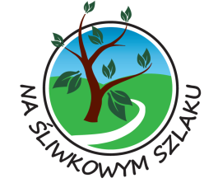
STOWARZYSZENIE „NA ŚLIWKOWYM SZLAKU”
Biuro: 32-861 Iwkowa 468, tel./faks 14 68 44 549
Koordynator projektu: Paulina Waligóra, tel. 661 242 363
biuro@nasliwkowymszlaku.pl
www.nasliwkowymszlaku.pl

czytelny podpis osoby dorosłej
------------------------------- -------------------------------
miejscowość, data czytelny podpis osoby dorosłej

